Vuokraus ja varausasiat 188 § / 2021

Maanomistajan lupa laitetilan sijoittamiseen kiinteistön 297-7-9903-0 alueelle / DNA Oyj

Selostus ja perustelu DNA Oyj on hakenut maanomistajan lupaa sijoittaa laitetila kiinteistön 297-7-9903-0 alueelle. Asiaa on käsitelty 8.7.2021 ja 19.8.2021 pidetyssä yleisten alueiden työryhmässä. Alueella on tehty katselmus ja laitetilalle ehdotettiin paikkaa lähelle Minna Canthin koulua. Laitetila sijoitetaan parkkipaikalle, jolloin olemassa olevaa vanhaa puustoa ei tarvitse kaataa. Laitetila vie alueelta kaksi autopaikkaa. Laitetilan koko on 6,3 m2.
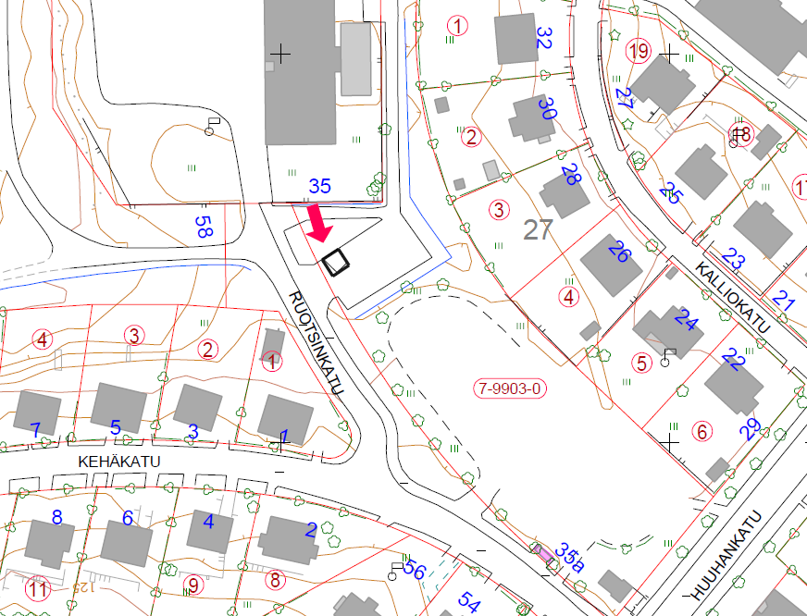
Päätös Päätän myöntää maanomistajan luvan DNA Oyj:lle laitekopin sijoittamiseen kiinteistön 297-7-9903-0 alueelle seuraavin ehdoin:
- Lupa on voimassa toistaiseksi.

- Mikäli alueelle laaditaan asemakaavamuutos ja laitetila joudutaan siirtämään, vastaa siirtokustannuksista luvan saaja.

- Laitetila on rakennettava huomioiden nykyiset korkeussuhteet ja siten, ettei siitä ole haittaa alueen muulle käytölle ja kunnossapidolle.

- Laitetilan ympäristö on rakennettava siten, että koneellinen kunnossapito on mahdollista.

- Luvasta peritään 100 € + 24 % alv.

- Tämä lupa ei korvaa muita mahdollisia viranomaislupia. Kaivuluvat tulee hakea hyvissä ajoin ennen rakentamista.

- Tällä päätöksellä valtuutetaan luvansaaja allekirjoittamaan toimenpidelupahakemus laitetilaa varten.

Toimivallan peruste Kaupunkiympäristön palvelualueen toimintasääntö 12 §

Pirkko Laaksonen
kiinteistöasiamies

Asiakirja on allekirjoitettu koneellisesti Kuopion kaupungin asian-
hallintajärjestelmässä. Allekirjoituksen oikeellisuuden voi todentaa kirjaamosta.

Valmistelija
Pirkko Laaksonen, puh. +358 44 718 5511
etunimi.sukunimi(at)kuopio.fi

Liitteet Oikaisuvaatimusohje

Tiedoksianto Päätös on lähetetty tiedoksi postitse 8.9.2021 luvan hakijalle

Tiedoksi Kaupunginhallitus
Kaupunkirakennelautakunta
Kunnossapito

Nähtävänäolo Päätös on yleisesti nähtävänä 8.9.2021 Kuopion kaupungin verkkosivuilla www.kuopio.fi/paatoksenteko

Liite A kuntalain mukainen oikaisuvaatimusohje

Tähän päätökseen tyytymätön voi tehdä kirjallisen oikaisuvaatimuksen. Päätökseen ei saa hakea muutosta valittamalla tuomioistuimeen.

Oikaisuvaatimusoikeus
Oikaisuvaatimuksen saa tehdä
- se, johon päätös on kohdistettu tai jonka oikeuteen, velvollisuuteen tai etuun päätös välittömästi vaikuttaa (asianosainen) sekä
- kunnan jäsen.
Oikaisuvaatimusaika
Oikaisuvaatimus on tehtävä 14 päivän kuluessa päätöksen tiedoksisaannista.

Oikaisuvaatimus on toimitettava oikaisuvaatimusviranomaiselle viimeistään määräajan viimeisenä päivänä ennen viraston aukioloajan päättymistä.

Asianosaisen katsotaan saaneen päätöksestä tiedon, jollei muuta näytetä, seitsemän päivän kuluttua kirjeen lähettämisestä. Käytettäessä tavallista sähköistä tiedoksiantoa asianosaisen katsotaan saaneen päätöksestä tiedon, jollei muuta näytetä, kolmantena päivänä viestin lähettämisestä.

Kunnan jäsenen katsotaan saaneen päätöksestä tiedon seitsemän päivän kuluttua siitä, kun pöytäkirja on yleisesti nähtävänä Kuopion kaupungin verkkosivuilla www.kuopio.fi/paatoksenteko.

Tiedoksisaantipäivää ei lueta oikaisuvaatimusaikaan. Jos oikaisuvaatimusajan viimeinen päivä on pyhäpäivä, itsenäisyyspäivä, vapunpäivä, joulu- tai juhannusaatto tai arkilauantai, saa oikaisuvaatimuksen tehdä ensimmäisenä arkipäivänä sen jälkeen.

Oikaisuvaatimusviranomainen
Kaupunkirakennelautakunta

Postiosoite PL 1097, 70111 KUOPIO
Käyntiosoite Suokatu 42
Sähköposti kaupunkiymparisto(at)kuopio.fi
Puhelin 044 718 5113 tai 044 718 5110

Oikaisuvaatimuksen muoto ja sisältö
Oikaisuvaatimus on tehtävä kirjallisesti. Myös sähköinen asiakirja täyttää vaatimuksen kirjallisesta muodosta.

Oikaisuvaatimuksessa on ilmoitettava
- päätös, johon haetaan oikaisua
- miten päätöstä halutaan oikaistavaksi ja
- millä perusteella oikaisua vaaditaan.

Oikaisuvaatimuksessa on lisäksi ilmoitettava tekijän nimi, kotikunta, postiosoite ja puhelinnumero.

Jos oikaisuvaatimuspäätös voidaan antaa tiedoksi sähköisenä viestinä, yhteystietona pyydetään ilmoittamaan myös sähköpostiosoite.

